Révisions :

UNIVERSITÉ DE PARIS
2022 - 2023

UNIVERSITÉ PARIS-EST-CRÉTEIL
2025 - 2026



Circulation et respiration – Physiologie
Fiche de cours N°5
La pression artérielle – Débit et résistance

PLAN

- Généralités

- Débit sanguin artériel

- Applications cliniques

- Conclusions

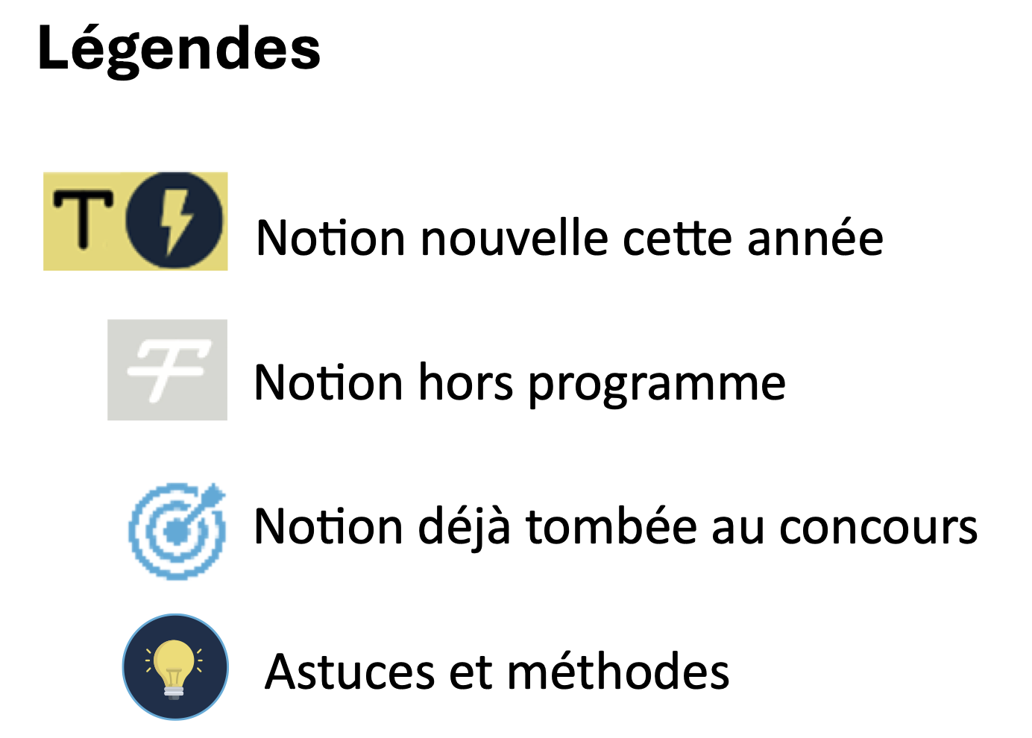

I. Généralités | Définitions
La pression artérielle | - Pression artérielle (PA) : Variable régulée de l’organisme  - PA = Débit cardiaque x Résistances périphériques totales  - La PA est la force motrice qui permet d’assurer la perfusion des différents organes  - La PA n’est pas constante, oscille entre chaque battement  - PAS = Pression artérielle systolique, valeur maximale au pic d’éjection systolique  - PAD = Pression artérielle diastolique, valeur minimale à la fin de la diastole
Les pressions artérielles systémiques | - Courbe de la pression artérielle au fil du temps  - Lors de la systole, le ventricule gauche éjecte le sang et provoque l’apparition d’une pression au niveau des gros vaisseaux (aorte)  - Pic = PAS 🡪 Puis le sang s’écoule dans les vaisseaux 🡪 La PA diminue jusqu’à la PAD  - La PP (pression partielle ou pression pulsée) est la différence entre PAS et PAD  - La PAM (pression artérielle moyenne), n’est pas la moyenne des PAS et PAD  - PAM = PAS+1/3.PP  - PAM = 1/3.PAS + 2/3.PAD  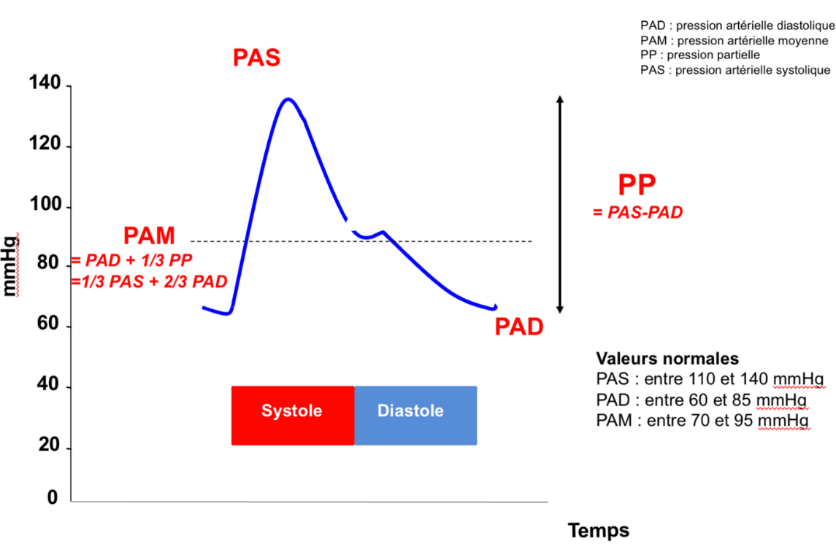  - La diastole dure plus longtemps que la systole d’où les coefficients 1/3 et 2/3
Variations physiologiques de la PA | - Position debout => PA plus basse  - Valeurs de la PA chez la femme < chez l’homme  - La pression artérielle s’élève avec l’âge  - Chez l’enfant, jusqu’à 10 ans, la PAS < 100 mmHg  - Chez les sujets âgés, les artères sont plus rigides : ↑ de la PA différentielle : PAS ⩽ 150 mmHg  - La PA diminue au cours du sommeil  - La PA s’élève avec l’activité de l’organisme : Exercice physique, émotion, activité intellectuelle, période digestive.

I. Généralités | Mesure de la PA
Mesure | 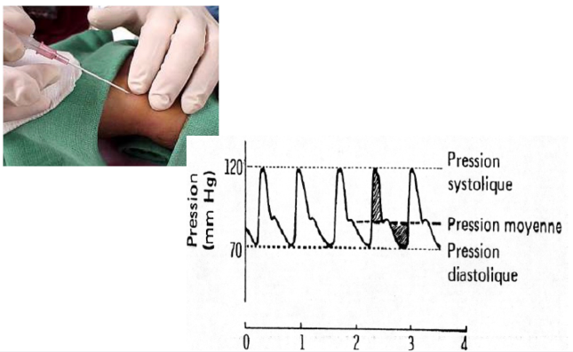  - Mesure directe : PA sanglante  - Invasive  - En continu  - Cathéter au sein de l’artère muni d’un capteur de pression (soins intensifs ou en réanimation)  - Mesure indirecte au brassard  - Brassard au-dessus du pli du coude  - Stéthoscope au niveau de l’artère humérale  - On gonfle le brassard jusqu’à bloquer l’artère humérale puis on le dégonfle progressivement.  - Le 1er bruit donne la PAS (le bruit est dû à l’écoulement turbulent du sang)  - Lorsque le bruit du sang disparait, on a la PAD  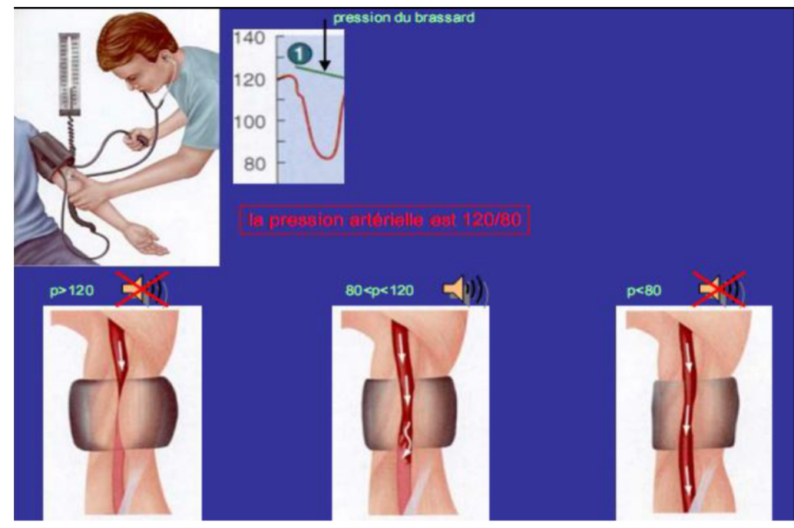  - Sur la photo, PA = 120/80  - La PAS est plus élevée dans les grandes artères (artère fémorale) par rapport à l’aorte en raison d’une moindre compliance  - Si une mesure est faite dans les membres inférieurs, la pression hydrostatique pour les parties situées au-dessous du cœur s’ajoute à la PAS

II. Débit sanguin artériel | Le débit cardiaque
Le débit sanguin artériel | 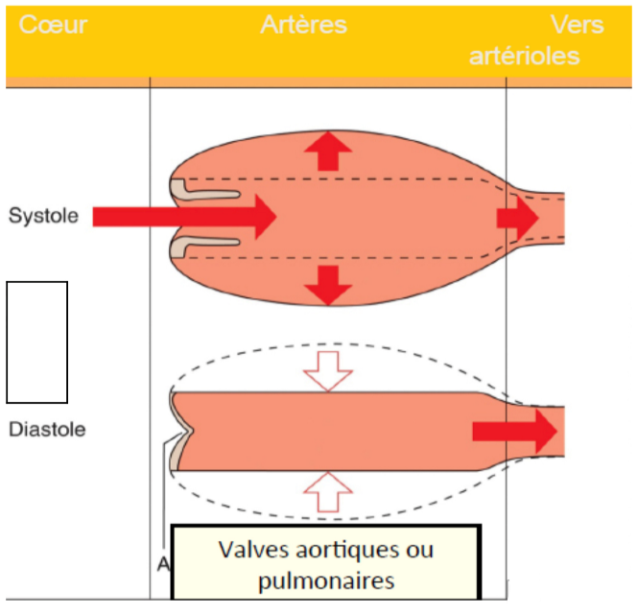  - Débit du sang dans l’aorte et les artères de gros calibre est phasique :  🡪 Augmentation du débit (pression) dans les artères lors de la systole puis diminution du débit dans les artères lors de la diastole  - Le débit du sang dans les artères distales est continu.  - Car artères sont de petit calibre -> plus de compliance au niveau des petites artérioles  - Effet WindKessel : Après distension artérielle par l’onde systolique, l’énergie artérielle emmagasinée dans la paroi est restituée grâce à l’élasticité de la paroi et aide à la propagation du sang en aval
PA et débit cardiaque | - Résistance périphériques totales (RPT)  - Dépend de la Vasomotricité  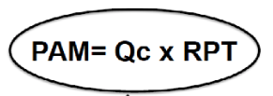  - Volémie  - Dépend de la Balance hydrosodée  - Dépend de la Perméabilité capillaire  - Débit cardiaque (Qc)  - Lié à Fréquence cardiaque  - Lié au VES = VTD – VTS  - PAM : pression cardiaque artérielle moyenne  - Qc : débit cardiaque  - RPT : Résistances périphériques totales  - VES : Volume d’éjection systolique  - VTD : volume télédiastolique  - VTS : volume télésystolique
Déterminants du débit cardiaque | 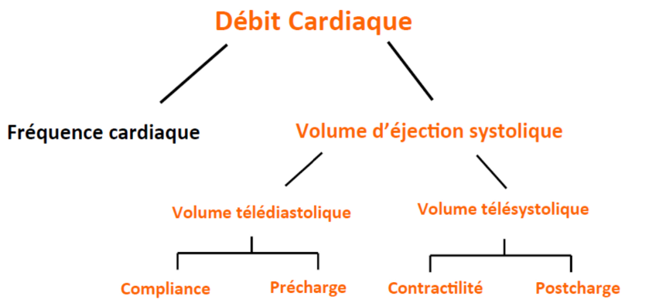

II. Débit sanguin artériel | Les facteurs d’adaptation du DC
La pré-charge | - Degré d’étirement des fibres myocardiques :  - Loi de Franck Straling : Plus la fibre musculaire est étirée, plus la tension enregistrée est importante  - Le remplissage du VG est important avant la contraction du VG (↑ du VTD)  - Plus les myocytes sont étirés (pré-charge), meilleure sera la contraction du VG  - La pré-charge est déterminée par : Le retour veineux (RV) et la durée de la diastole (↓ de FC : plus la FC est basse, plus la diastole est augmentée))
La post-charge | 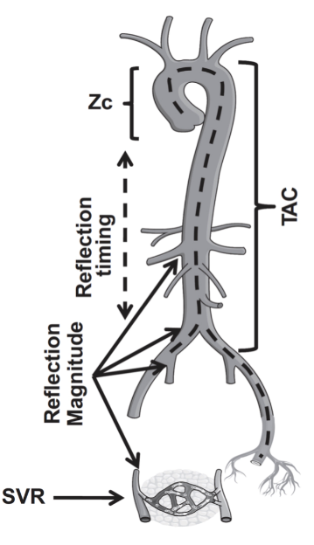  - = Impédance artérielle  - Résistance des artères à l’éjection du sang  - Élastance des artères  - Pulsatile  - Gros vaisseaux (aorte, artère fémorale)  - Résistance  - Non pulsatiles  - Artérioles périphériques et de petits calibres  - Ondes de réflexion
La contractilité | - Contractilité, propriété active  - Capacité des fibres myocardiques à fournir une certaine tension durant un certain temps.  - Elle est déterminée par :  - Action du système neuro-hormonal sympathique  - ↑ de la libération de calcium du réticulum sarcoplasmique vers le sarcoplasme  - Entraine une ↑ du Ca²⁺ et donc une ↑du nombre de glissement des myofilaments fins sur les myofilaments épais.  - Provoque une augmentation de la contractilité des fibres myocardiques

II. Débit sanguin artériel | Les facteurs d’adaptation du DC
La résistance vasculaire | - Analogue électrique : U = RI  - Loi de Poiseuille : P = R x Q (avec P : pression ; R : résistance ; Q : débit)  - R = P/Q  - R = R1 + R2  - R1 🡪 viscosité du sang  - R2 🡪 Diamètre des vaisseaux (lié à la vasomotricité)  - Loi de Poiseuille-Hagen  R2 = 8µL / πr⁴ = k / r⁴ (avec $μ$ la viscosité ; L la longueur ; r le rayon)  - Applicable aux vaisseaux assimilés à des cylindres  - Les résistances sont calculées et non mesurées  - Sang et vaisseaux résistent à l’écoulement du sang à perte d’énergie  - Importance du rayon vasculaire
La vasomotricité | - Action sur les cellules musculaires lisses de la média  - Artères >> veines  - Tonus vasculaire basal = Tonus myogène propre des cellules musculaires lisses.  - Tonus de repos = tonus basal + tonus sympathique  - Le tonus sympathique provient du système sympathique :  - Il possède des récepteurs adrénergiques : α1 et β2  - Ces récepteurs permettent la stimulation sympathique  - En fonction de la prédominance des types de récepteurs, deux actions :  - Rein : α1 >> β2 🡪 Vasoconstriction de l’artère rénale  - Muscles squelettiques : β2 >> α1 🡪 Vasodilatation
La PAD | - Déterminants de la PAD :  - Résistances vasculaires systémiques (cf. paragraphe ci-dessus)  - Élasticité artérielle  - Durée de la diastole  - Dépend de la fréquence cardiaque  🡪 Si fréquence cardiaque élevée, alors durée de la diastole courte

III. Applications cliniques | Définitions
Hypotension | - PAS < 90 mmHg ou PAM < 65 mmHg  - Ou une baisse > 40 mmHg par rapport à la PA habituelle (dans le cas d’une Hyper Tension Artérielle chronique)
Choc | - Hypotension persistante en dépit du remplissage vasculaire (> 20 ml/kg)  - Nécessité de drogue inotrope positive ou vasoconstrictrice pour maintenir une hémodynamique adéquate.  - Très souvent accompagnée d’une hyperlactatémie (Sepsis 3)
PAM | - Variable régulée  - Quasi constant dans les artères de gros calibres  - Pression motrice de perfusion de la plupart des organes  - Objectif thérapeutique : > 65 mmHg
Orientations diagnostiques | 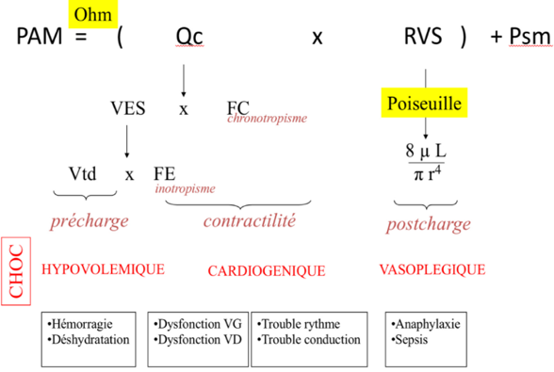  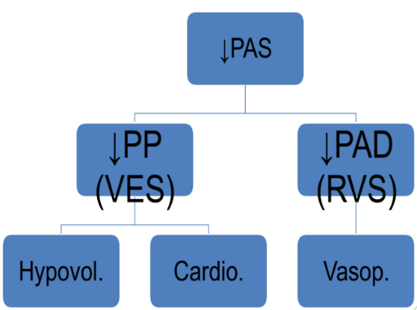  - La diminution de la PAD entraîne une augmentation de la PP (car la différence entre la PAD et la PAS va être plus élevée) -> diminution des résistances vasculaires périphériques => vasoplégie

IV. Conclusion | Description
Conclusion | - Déterminants de la PRESSION ARTERIELLE SYSTEMIQUE  - PAD : Résistances vasculaires systémiques, élasticité artérielle et durée de la diastole  - PP : Rapport VES / compliance globale du système artériel  - PAS : Élasticité artérielle et caractéristiques éjection VG  - PAM : Produit du débit cardiaque et des résistances vasculaires systémiques (+ la pression systémique moyenne)

